Отчёт по лабораторной работе №9

Тарутина Кристина Олеговна

Содержание

# 1 Цель работы

Приобретение навыков написания программ с использованием циклов и обработкой аргументов командной строки.

# 2 Выполнение лабораторной работы

Создаю каталог для программам лабораторной работы № 9, перейхожу в него и создаю файл lab9-1.asm(рис. 1)

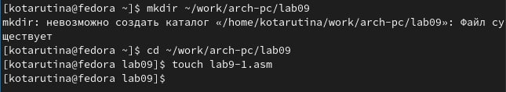

Рис. 1: Создание файла

Ввожу в файл lab9-1.asm текст программы из листинга 9.1(рис. 2)

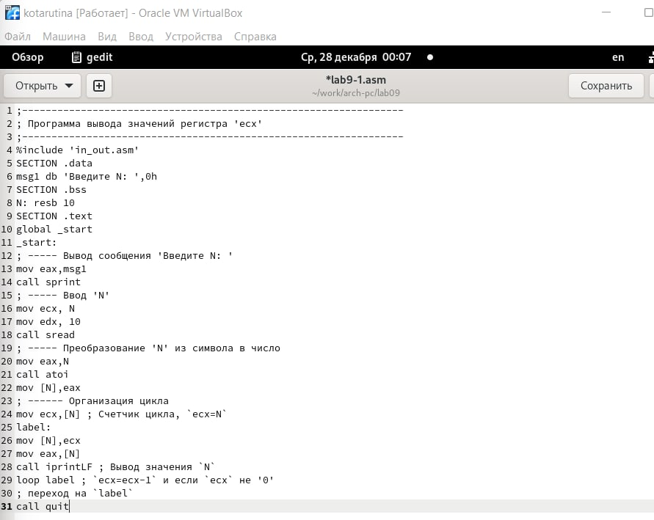

Рис. 2: Текст программы

Создаю исполняемый файл и запускаю его.(рис. 3) Работа программы корректна, при введении числа 5 происходит 5 повторов цикла, в терминал выводится значения от 5 до 1 в убывающим порядке, соответствующее отсчёту оборотов цикла

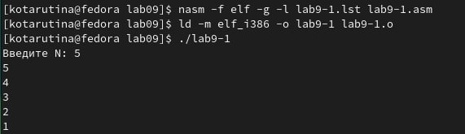

Рис. 3: Работа программы

Изменяю текст программы(рис. 4)

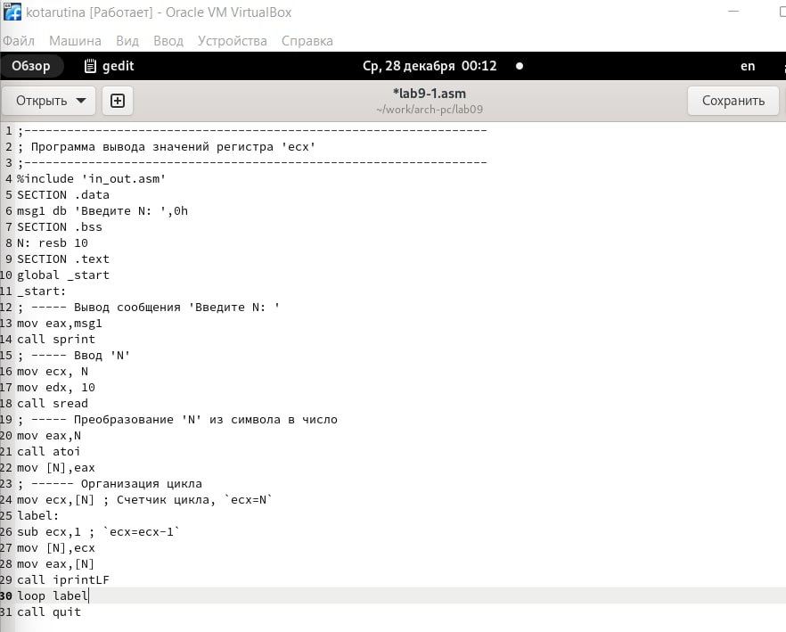

Рис. 4: Изменённый текст программы

Создаю исполняемый файл и проверяю его работу(рис. 5) Программа начинает работать не корректно, после отсчёта нуля(причём шаг не единица, а два), мы переходим на огромные значения

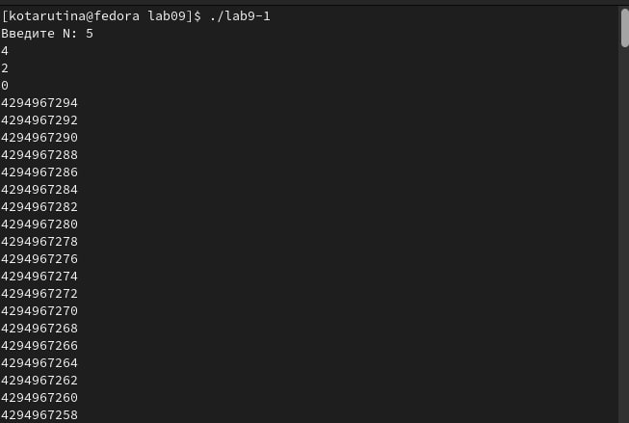

Рис. 5: Работа программы

Снова изменяю текст программы(рис. 6)

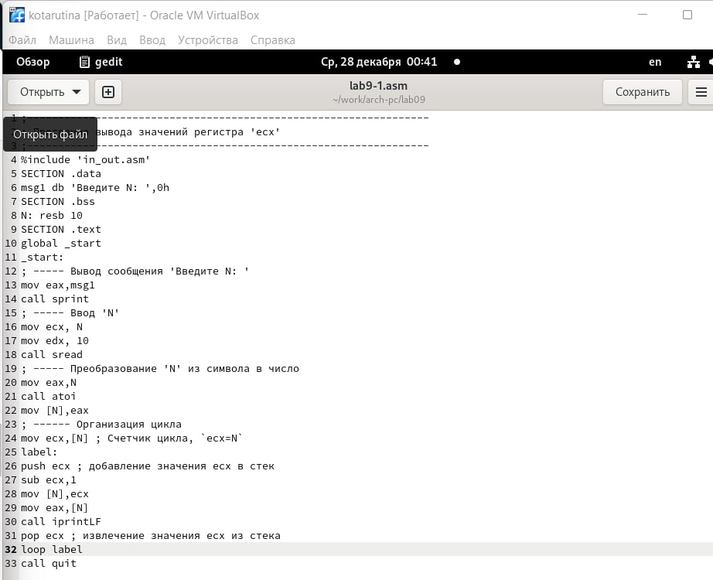

Рис. 6: Изменённый текст программы

Создаю исполняемый файл и проверяю его работу(рис. 7) Работа файла снова корректна, но в отличии от первой версии программы, счёт ведётся не от N-ного элемента и до 1, а от N - 1 и до 0

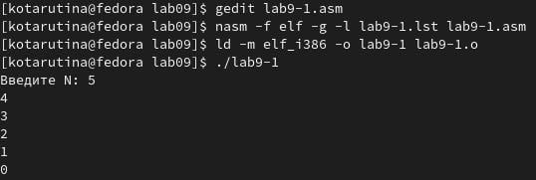

Рис. 7: Работа программы

Создаю файл lab9-2.asm в каталоге ~/work/arch-pc/lab09. Внимательно изучаю текст программы из листинга 9.2 и ввожу в lab9-2.asm(рис. 8)

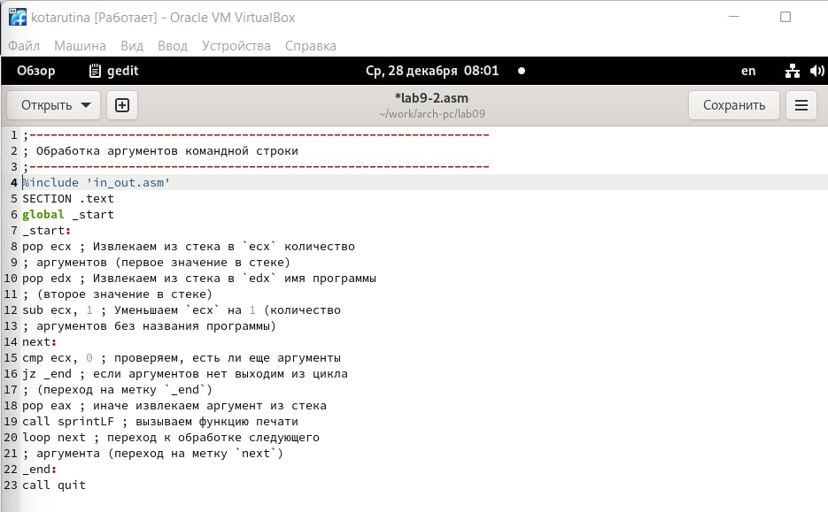

Рис. 8: Текст программы

Создаю исполняемый файл и запускаю его. (рис. 9) В данном случае было обработано 4 аргумента, так как часть строки “аргумент 2” разделена пробелом и не имеет ’’ данных символов, а значит воспринимается как два разных аргумента

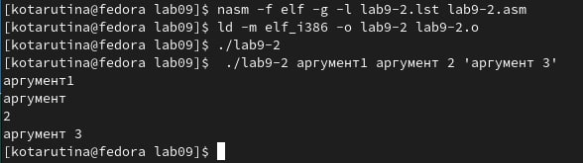

Рис. 9: Работа программы

Создаю файл lab9-3.asm в каталоге ~/work/arch-pc/lab09. Внимательно изучаю текст программы из листинга 9.3 и ввожу в lab9-3.asm(рис. 10)

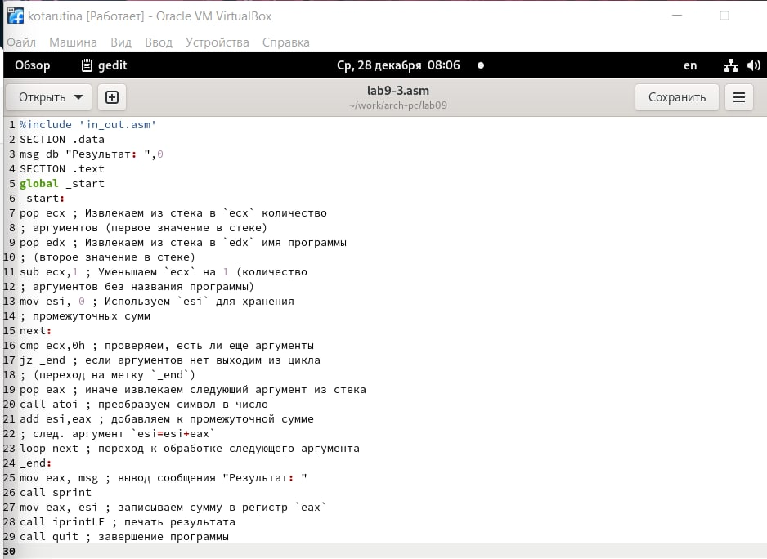

Рис. 10: Текст программы

Создаю исполняемый файл и запускаю его. (рис. 11)

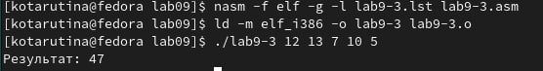

Рис. 11: Работа программы

Изменяю текст программы из листинга 9.3 для вычисления произведения аргументов командной строки. (рис. 12)

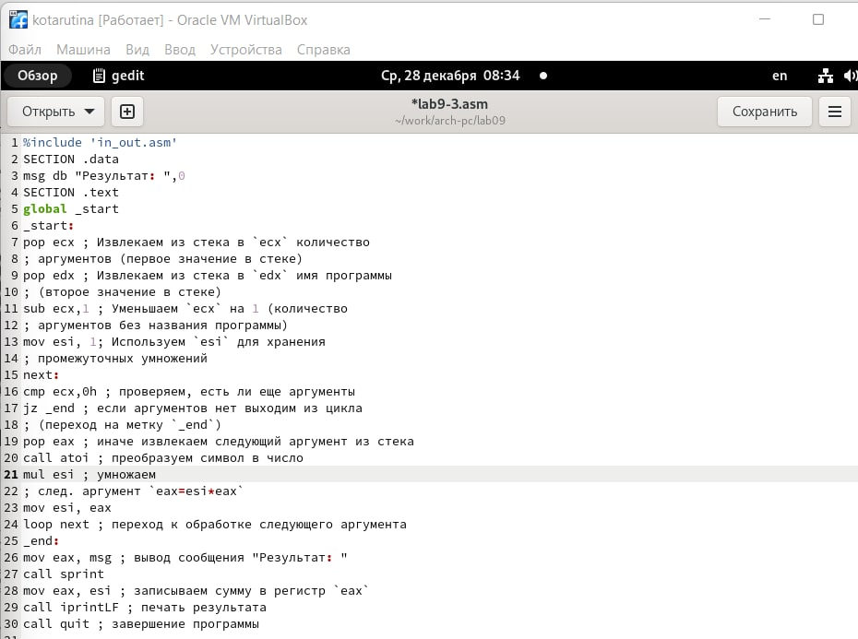

Рис. 12: Текст изменённой программы

Создаю исполняемый файл и запускаю его(рис. 13)

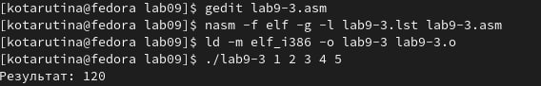

Рис. 13: Работа файла

# 3 Выполнение самостоятельной работы

Пишу программу, которая находит сумму значений функции 𝑓(𝑥) для 𝑥 = 𝑥1, 𝑥2, …, 𝑥𝑛, т.е. программа должна выводить значение 𝑓(𝑥1) +𝑓(𝑥2)+…+𝑓(𝑥𝑛).(рис. 14) Вариант 9

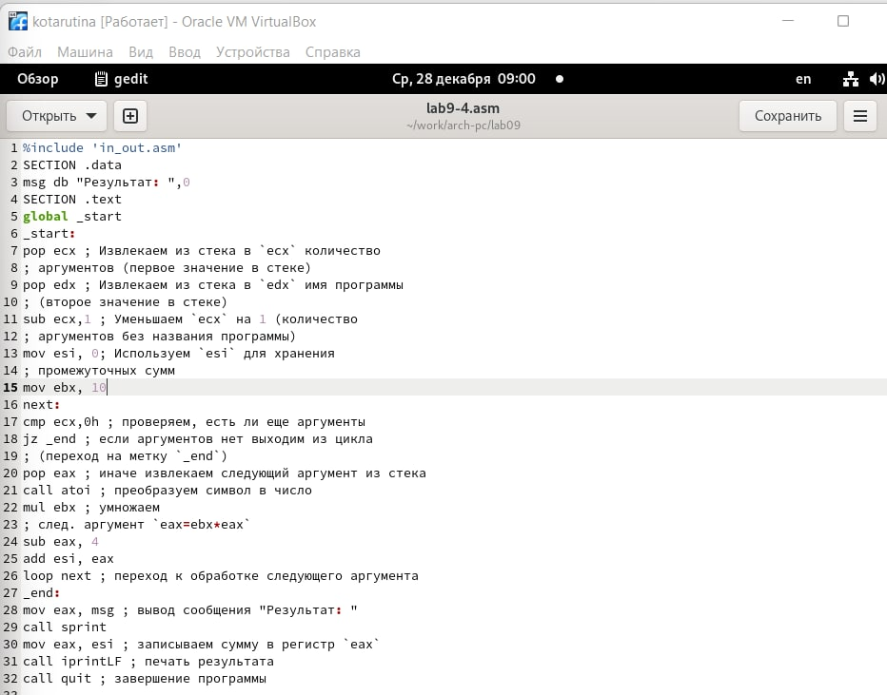

Рис. 14: Текст программы

Создаю программу по вычислению значений заданной функции для последовательности x(рис. 15)

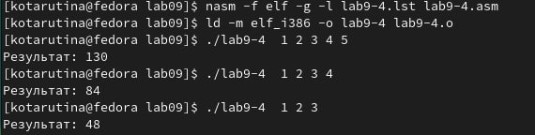

Рис. 15: Работа программы

# 4 Выводы

Приобретение навыков написания программ с использованием циклов и обработкой аргументов командной строки прошло успешно